**Práctica 04 Unidades didácticas 1, 2 y 3**

1. Desarrolle usando HTML5 y CSS3 un prototipo totalmente funcional y de alta fidelidad para escritorio (mínimo 1000px) de una página web con el siguiente contenido (**3,5 ptos**.):
   1. Cabecera fija **0,5 ptos**.
   2. Menú superior fijo **0,5** p**tos**.
   3. Menú Derecho oculto deslizante. **1 ptos**.
   4. Galería fotográfica 5 imágenes**. 1 pto**.
   5. Pie de página **0,5 ptos**.
2. El prototipo para Tablet **1 ptos.**
3. El prototipo para móvil **1 ptos**.
4. Valoración de los efectos especiales **3 ptos**.
   1. Efecto deslizante del menú oculto **0,5 ptos**.
   2. Menú superior transparente y cambio de imagen al hacer hover **0,5 ptos**.
   3. Cambio de color en todas las opciones del menú deslizante al hacer hover **0,5 ptos**.
   4. Cambio de color en todas las imágenes del menú deslizante al hacer hover **0,5 ptos**.
   5. Cambio de forma en el fondo de la frase “*La esgrima en Zaragoza*” la hacer hover **0,5 ptos.**
   6. Cambio de color en las imágenes derecha e izquierda del Pie de página al hacer hover **0,5 ptos**.
5. Tanto el código HTML5 y CSS3 se deben presentar debidamente comentados y organizados (**1,5 ptos**.)

**REQUISITOS DE PRESENTACIÓN**

Un fichero comprimido nombrado como **PR04_Apellido1Apellido2_Nombre** y que contendrá:

* carpeta de imágenes como **img**
* carpeta con las hojas css como **css**
* archivo HTML como **index.html**
* **No se puede emplear javascript.**

Las entregas que no respeten el formato de presentación especificado en los requisitos, serán penalizadas con **-1 punto.**

**El archivo se deberá de enviar al aula de Moodle antes de las 23:59 h del día 15 de Enero de 2021**

**VERSIÓN ESCRITORIO.**

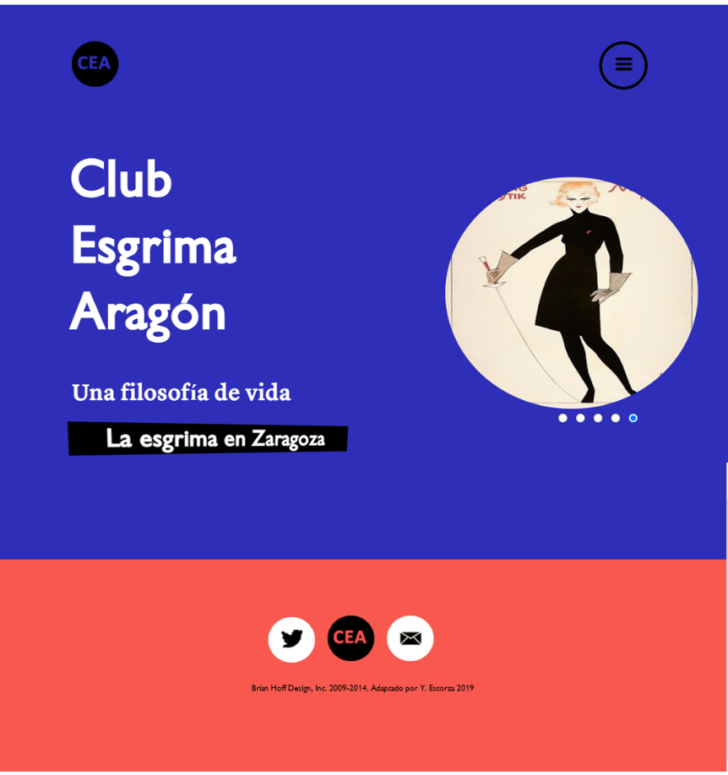

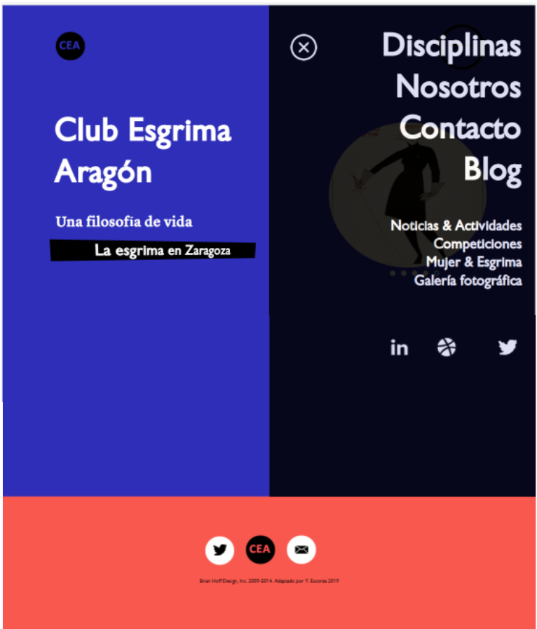

Fijaros bien que el menú oculto deslizante es semitransparente.

El menú oculto deslizante cuando se muestra ocupa todo hasta llegar al inicio del footer.

**VERSIÓN TABLET**

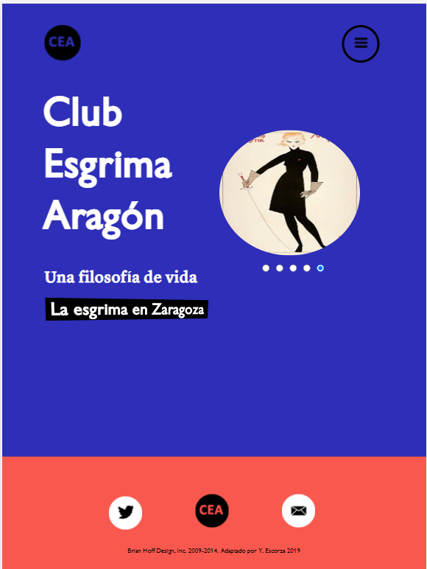 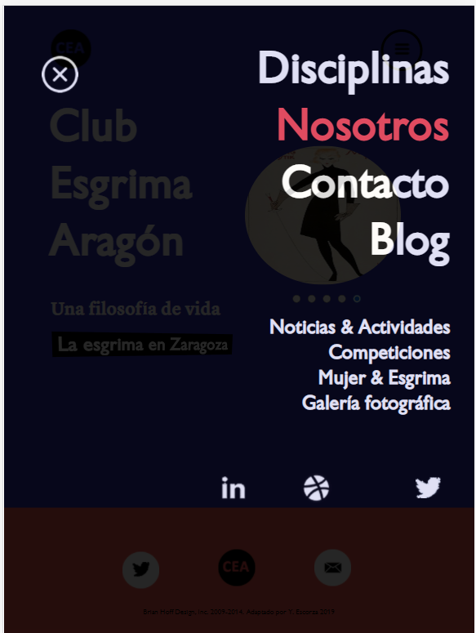

Fijaros bien que el menú oculto deslizante es semitransparente,

El menú oculto deslizante cuando se muestra ocupa todo el alto de la página.

**VERSIÓN MÓVIL**

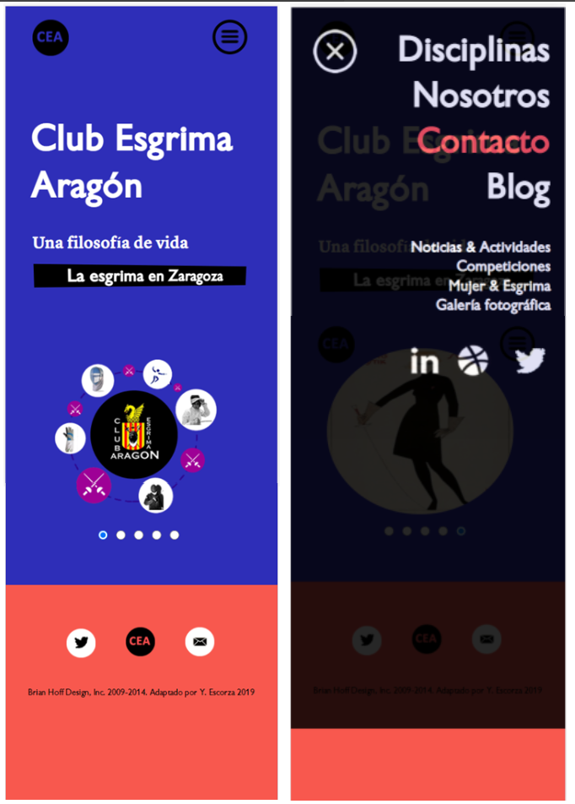

Fijaros bien que el menú oculto deslizante es semitransparente, además los diferentes elementos se apilan uno encima de otro, salvo el icono de la cabecera, el icono del menú y las imágenes del footer.

El menú oculto deslizante, cuando se muestra, no ocupa todo el alto de la página.